Путешествие в математическую галактику
Цель: закрепление математических знаний и умений посредством игры-путешествия;
Задачи:
Образовательные:
- совершенствовать навыки количественного и порядкового счета в пределах 10;
- учить называть числа в прямом и обратном порядке, последующее и предыдущее число к названному,
- определять пропущенное число; знакомить с составом чисел в пределах 10
Развивающие:
- Развивать умение работать в парах, индивидуально
- Развивать интерес к учебной деятельности
Воспитательные:
- Воспитывать умение доводить дело до конца
- Добиваться поставленных задач
- Учить оценивать самого себя.
Ход занятия
Организация детей. (Дети стоят в кругу)
Художественное слово
Собрались все дети в круг,
Я твой друг и ты мой друг,
Вместе за руки возьмемся
И друг другу улыбнемся
Воспитатель: Ой ребята простите, кто то звонит мне, воспитатель прикладывает к уху телефон
Да… Да… доброе утро… Детский сад, подготовительная группа «Лучики». В гости? Хорошо!.. Спасибо!..
Воспитатель: Ребята, нас приглашают в гости в математическую галактику. Жители математической галактики знают, что скоро вы пойдете в школу, что вы умные, сообразительные и сможете им помочь. У них есть такие задания, с которыми они не могут справиться.
Воспитатель: А мы не боимся трудностей и можем смело отправляться в космическое путешествие. А на чем же мы полетим?
Воспитатель: Давайте сядем за столы и построим космические ракеты, но в одну ракету нам не поместиться, я предлагаю разделиться на космические отряды и построить ракеты. (Деление на команды «Найди себе пару»)
Задание № 1 Построение ракеты
(3 команды и три разных задания для построение ракеты)
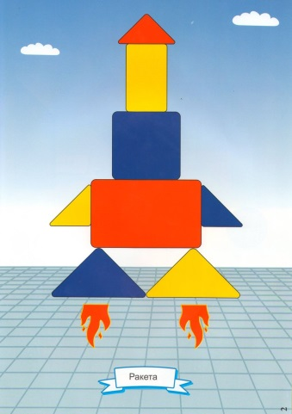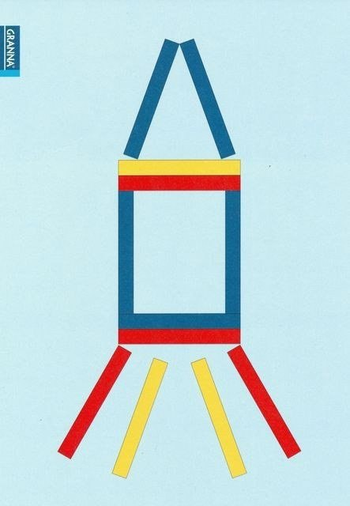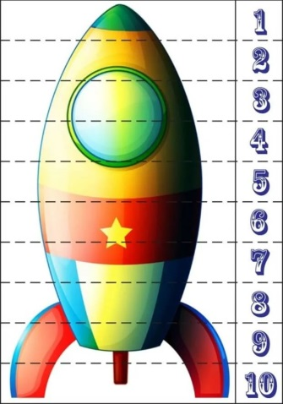
Воспитатель: Молодцы, ребята, у вас получились разные и интересные ракеты. Можно отправляться в путь.
Ракеты к полету готовы?
Дети: Готовы.
Включить приборы.
Завести моторы!
(Есть завести моторы)
Воспитатель:
Наш космический корабль
Отправляется в полет,
Ждут нас испытания
Сложные задания.
Начинаем счет до 10! (Дети считают) Корабль стоит на месте.
Воспитатель: Может мы неправильно считали? Как же нам считать? (Надо считать наоборот, от большего к меньшему…)
Воспитатель и дети: 10,9….1,0 пуск (Звучит космическая музыка)
Воспитатель: Вот мы и приехали.
Задание № 2 «Цифры перепутались»
Воспитатель: Но жители очень расстроены: они забыли, где чье место, кто за кем должен стоять. Давайте им поможем.
Дети должны правильно расположить цифры от 1 до 10 в правильной последовательности. Диана Смирнова выполняет задание у доски, раскладывая цифры от 1 до 20, остальные дети на своих местах, используя кассу цифр.
Физкультминутка «Все ребята дружно встали»
Все ребята дружно встали (Выпрямиться)
И на месте зашагали. (Ходьба на месте)
На носочках потянулись, (Руки поднять вверх)
А теперь назад прогнулись. (Прогнуться назад, руки положить за голову)
Как пружинки мы присели. (Присесть)
Раз – два, раз – два.
И тихонько разом сели. (Выпрямиться и сесть)

Задание № 3 «Больше – меньше»
Воспитатель: Ребята, жители Математики решили поспорить, кто из них больше. Давайте поможем им разрешить их спор.
Задача детей сравнить числа, используя знаки >, <, =. Диана выходит к доске для выполнения задания, остальные делают задания в рабочих тетрадях.
Слабым детям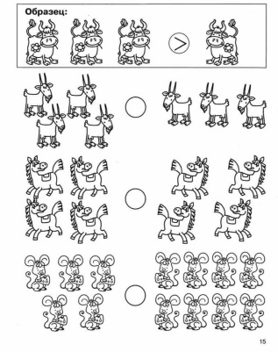 Сильным детям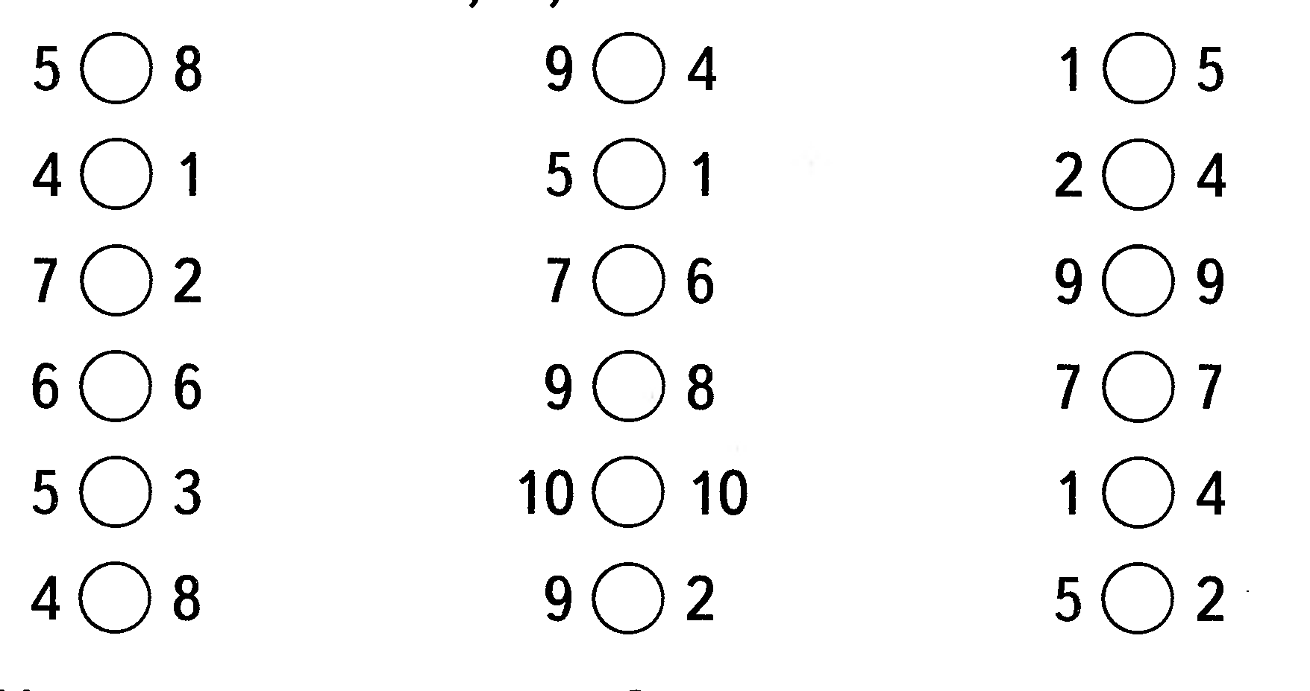
Воспитатель: Молодцы ребята, помогли спор разрешить.
Задание 4: Помоги заселить цифра в домик
Воспитатель:
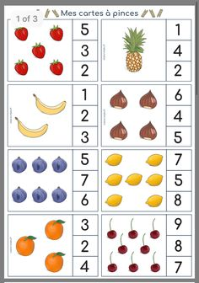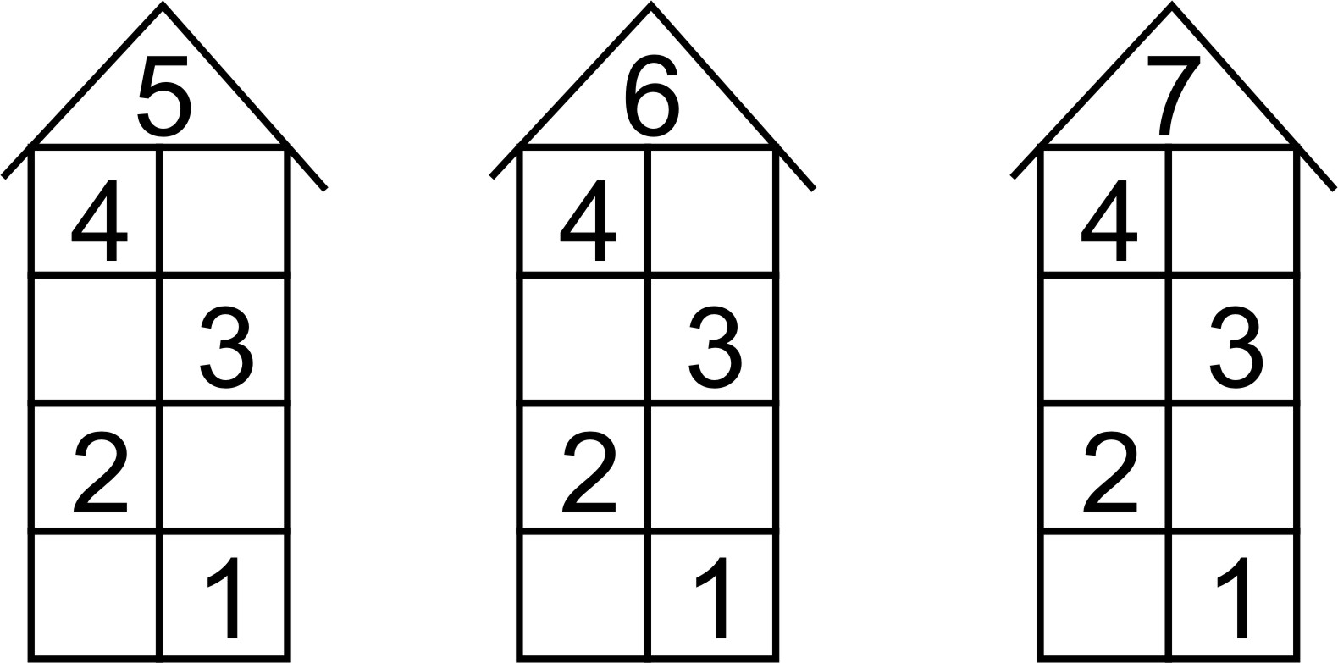
Воспитатель: Молодцы, вы хорошо справляетесь со всеми заданиями. Чтобы выполнить следующее задание встанем в круг на ковре!
Игра с мячом: «Всезнайка» (разминка)
- В сказке волк и … козлят. Сколько было козлят?
- Сколько глаз у человека?
- Какой день идет после четверга?
- Сколько пальцев у перчатки?
- Сколько ушей у двух кошек?
- Сколько глаз у светофора?
- Сколько углов у квадрата?
- Яблоко круглое или треугольное?
- Сколько пальцев на двух руках?
- Сколько лап у двух собак?
- Сколько солнышек на небе ночью?
- Сколько пальцев на одной руке?
- Какое число больше 8, но меньше 10?
- Какое число больше 4, но меньше 6?

Воспитатель. Молодцы, ребята, вы правильно ответили на все вопросы.
Следующее задание со счетными палочками
1. Постройте фигуру, у которой 3 угла и 3 стороны (треугольник).
2. Постройте фигуру, у которой все стороны равны (квадрат).
3. Постройте фигуру, у которой 2 стороны длинные и 2 стороны короткие (прямоугольник).
Воспитатель. Молодцы, ребята, вы прекрасно справились с заданием! А теперь нам пора отдохнуть перед графическим диктантом.
Физкультминутка
Мы ногами ТОП – ТОП
Мы руками ХЛОП – ХЛОП
Мы глазами МИГ – МИГ
Мы плечами ЧИК – ЧИК
Раз – два, раз – два,
Заниматься нам пора!
Раз – сюда, два – туда
Повернись вокруг себя.
Раз – присели, два – привстали
Руки к верху все подняли
Опустили, постояли
И еще раз поплясали.
Воспитатель: Сейчас ребята нужно быть очень внимательными, и приступает от точки.
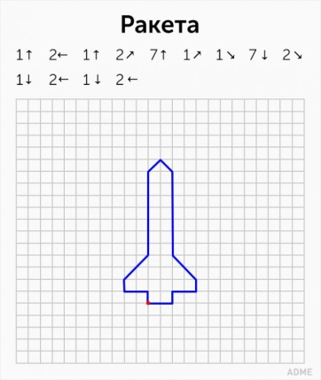
Воспитатель: Молодцы ребята, но нам пора возвращаться обратно в детский сад, начинаем обратный отсчет
Рефлексия: где вы были?
- кто живет в математической галактике?
- чем вы занимались?
- вам понравилось?
Воспитатель: спасибо вам, ребята, вы сегодня справились со всеми заданиями, и я убедилась, что вы много знаете и умеете.

